МЕЗОСКОПИЧЕСКАЯ ТЕОРИЯ ПОЛИДИСПЕРНОСТИ
РАСТВОРОВ И РАСПЛАВОВ ЛИНЕЙНЫХ ПОЛИМЕРОВ

Пышнограй Г.В., Головичева И.Э., Зинович С.А.

Алтайский государственный технический университет им. И. И. Ползунова, г. Барнаул, Россия

РЕЗЮМЕ

На основе модели суспензии невзаимодействующих упругих гантелей, находящихся в анизотропной жидкости, получена реологическая модель растворов и расплавов линейных полимеров, что позволило учесть влияние полидисперсности полимерного материала на его реологические свойства при простом сдвиге.

1. ВВЕДЕНИЕ

Значение высокомолекулярных соединений в современной жизни очень велико. Достаточно сказать, что к ним относятся каучук, волокнистые материалы, пластмассы. Полимерами являются целлюлоза и ее производные, а также белки и т.д.. Физические свойства полимера в высокой степени специфичны. Эти свойства определяются большим числом одинаковых звеньев в линейной цепочке и не могут быть поняты на основе знания свойств отдельного звена, без понимания природы совместного поведения всей совокупности звеньев. Благодаря тому, что физическое поведение полимера определяется, прежде всего, его цепным строением и большим числом мономерных звеньев в цепочке, то оказывается возможным построить достаточно общую статистическую теорию течений растворов и расплавов линейных полимеров, независимую от конкретной природы составляющих цепочку атомов и групп. При этом необходимо учитывать, что синтетические полимеры состоят из линейных цепочек различной длины. Это одно из важнейших свойств, присущих полимерам – полидисперсность. Поскольку при образовании цепочек, короткие цепи ведут себя иначе, чем длинные, полимеры с одинаковыми средними молекулярными массами иногда при одной и той же структуре, отличаются по свойствам. Наиболее интересной с практической точки зрения является задача определения реологических свойств растворов и расплавов линейных полимеров различной степени полидисперсности. Решение этой задачи требует построения адекватной реологической модели. Следует отметить, что ранее была получена реологическая модель монодисперсного полимера [1] и проверена на соответствие реальным течениям полимерных жидкостей [1–4]. Проведем дополнительно мезоскопическое обоснование реологической модели, что позволит далее учесть полидисперсность полимерного материала, и исследовать влияние полидисперности на реологические свойства расплавов линейных полимеров.
2. РЕОЛОГИЧЕСКАЯ МОДЕЛЬ МОНОДИСПЕРСНОГО ПОЛИМЕРА

Основу статистического подхода к описанию динамических характеристик полимерных сред составляют уравнения динамики, для записи которых используют модельные представления о динамике макромолекулы. Если при течении полимерной жидкости ограничиться рассмотрением только самого медленного релаксационного процесса, то очень удобной оказывается модель “гантели” – две броуновские частицы, связанные упругой силой, для которой уравнения динамики макромолекулы имеют вид [5]:
, (1)
,
где − коэффициент упругости модельной пружинки;– коэффициент пропорциональности, определяемый средними размерами клубка [5]; – температура; , и , – радиус-векторы и скорости бусинок гантели соответственно; – тензор градиентов скорости; − средняя скорость бусинки с номером ; – функция плотности вероятности, определяет плотность вероятности того, что отдельные молекулы в полимерной цепи находятся в заданной конфигурации. Введение средней скорости связано с использованием локально-равновестного распределения для скоростей [5].
В случае учета наведенной анизотропии, анизотропию подвижности рассматриваемой макромолекулы можно задать с помощью тензорного коэффициента трения [1]:
,
где – операция взятия обратного тензора, т.е. ; – коэффициент трения броуновской частицы в простой жидкости (для сферических частиц , – радиус частицы, – вязкость растворителя); и – скалярные коэффициенты анизотропии; – симметричный тензор второго ранга, описывающий отклонение статистически неравновесной системы от состояния равновесия; – символ Кронекера.
Для отыскания и исследования аналитических решений системы (1) удобно перейти к нормальным координатам
, , (2)
где − описывает относительное движение бусинок, − движение центра тяжести гантели. Тогда – скорость диффузии бусинки в введенной системе координат принимает вид
, , (3)
где − относительная скорость диффузии бусинок, − скорость диффузии центра тяжести гантели.
Из уравнений (1), после необходимых преобразований, имеем
,
. (4)
После того как найдены и , исходя из уравнения Смолуховского, можно записать диффузионное уравнение для функции распределения, описывающее диффузию бусинок гантели относительно друг друга
. (5)
Из последнего соотношения легко получить релаксационные уравнения для корреляционных моментов
, (6)
где – время релаксации ориентационного процесса; – моменты второго порядка, характеризующие в среднем ориентацию гантели.
Тогда форму и ориентацию гантелей в потоке можно охарактеризовать следующим тензором [1]:
,
где – равновесное значение выражения .
Тензор напряжений определяется через корреляционные моменты функции распределения стандартным образом [1]:
, (7)
Уравнения (6), с учетом выражения для тензора анизотропии , перепишутся в виде
, (8)
где и – начальные время релаксации и значение сдвиговой вязкости; – след тензора анизотропии; – симметризованный тензор градиентов скорости.
Система (7), (8) – реологическая модель монодисперсного полимера, которая содержит четыре неизвестных параметра , , и . Размерные параметры , оценивались по формулам
, , (9)
где , – некоторые постоянные.
Следует отметить, что реологическая модель (7), (8) была получена ранее как нулевое приближение по имеющимся малым параметрам [1], связанным с внутренней вязкостью и последействием окружения и является обобщением структурно–феноменологической модели Покровского–Виноградова. Эту модель можно использовать для численного исследования поведения полимеров в сложных условиях их деформирования, которые характерны для технологических процессов переработки: течения в трубах [3,4], течение со свободной поверхностью и др.

3. СТАЦИОНАРНОЕ ОДНОРОДНОЕ СДВИГОВОЕ ТЕЧЕНИЕ

В этом случае только . Тогда из (8) имеем систему нелинейных алгебраических уравнений
,
, (10)
,
где , – безразмерная скорость сдвига.
Для определения ненулевых компонент тензора анизотропии запишем скейлинговые соотношения, которые оказываются справедливыми при произвольных значениях градиента скорости
, ,
, (11)
где ; ; , , , , , , – неопределенные коэффициенты, для определения которых использовался метод наименьших квадратов, при этом компоненты тензора анизотропии находили методом последовательного приближения из (10).
Чтобы убедиться в пригодности выражений (11) для описания зависимости ненулевых компонент тензора анизотропии от скорости сдвига, сравним результаты расчетов, полученные из решения системы (10) и по формулам (11) для различных значений и (рис.1,2). На рисунках видно их удовлетворительное совпадение. Аналогичные результаты получены для компонент и .
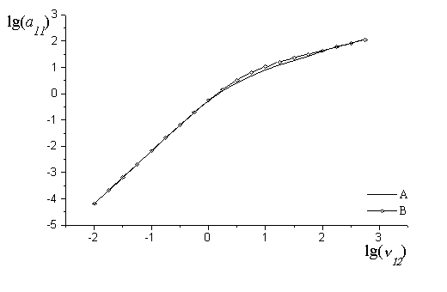
Рис.1. Сравнение точной (кривая А) и приближенной (кривая В) зависимостей компоненты тензора анизотропии от скорости сдвига при , .
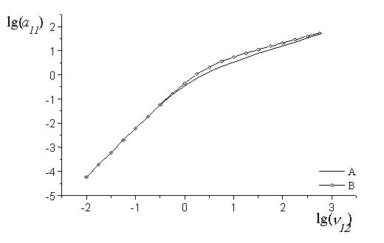
Рис.2. Сравнение точной (кривая А) и приближенной (кривая В) зависимостей компоненты тензора анизотропии от скорости сдвига при , .

При исследовании нелинейных эффектов при простом сдвиге установлены зависимости стационарной сдвиговой вязкости и первой разности нормальных напряжений от скорости сдвига и найдена, из условия независимости асимптотического поведения стационарной сдвиговой вязкости от молекулярной массы, функциональная зависимость между параметрами модели – скалярными коэффициентами анизотропии. Полученные результаты позволяют сделать вывод о применимости реологической модели (7), (8) для описания свойств монодисперсных полимеров одного гомологического ряда в достаточно широком диапазоне скоростей сдвига. Отметим, что модель (7), (8) также использовалась при исследовании нелинейных эффектов в случае одноосного растяжения [4].

4. РЕОЛОГИЧЕСКАЯ МОДЕЛЬ ПОЛИДИСПЕРСНОГО ПОЛИМЕРА

Известно, что существенное влияние на механические, в частности реологические свойства полимеров оказывает их молекулярно-массовое распределение. Поэтому при построении реологической модели, которая была бы пригодна для решения задач, представляющих практический интерес, следует это учитывать. Использование методов статистической механики при получении модели (7), (8) позволило, в рамках этого подхода, перейти к модели, учитывающей полидисперсность полимерных жидкостей, посредством усреднения выражения для тензора напряжений (7) с использованием молекулярно–массового распределения. В результате получены следующие соотношения
,
,
, (12)
,
,
где – число макромолекул в единице объема образца; – число Авагадро, – молекулярная масса полимера, – плотность; – сдвиговая вязкость; – первая разность нормальных напряжений; – оценено согласно (9).
Следует также отметить, что аналогичное исследование влияния полидисперсности на реологические свойства полимерных образцов приведено работах [7,8].
Для проведения численных расчетов конкретизируем полученные выражения выбором модельной функции – распределение Мидлмана
,
где – гамма–функция, и – константы материала, связанные со среднечисловой и среднемассовой молекулярными массами соотношениями: и .
Чтобы убедиться в пригодности соотношений (12) для описания реальных течений полимерных сред сопоставим расчетные и экспериментальные данные, приведенные в [6], для расплавов полиэтилена различной степени полидисперсности. Молекулярные характеристики образцов приведены в таблице:
Образец
Здесь – степень полидисперсности полимера.
Значения параметров анизотропии подбирались из условия независимости асимптотического поведения сдвиговой вязкости от молекулярной массы полимерного образца: , . Время релаксации оценивалось
согласно [5]:
,
где – концентрация раствора, – газовая постоянная.
Теоретические кривые приведенной сдвиговой вязкости как функции безразмерной скорости сдвига и соответствующие экспериментальные данные приведены на рис.3. Из рисунка видно, что теория удовлетворительно согласуется с экспериментом. При этом установлено, что с ростом полидисперсности нелинейные свойства проявляются в области малых скоростей сдвига, что подтверждается экспериментально. Наклоны теоретических кривых слабо зависят от степени полидисперсности полимерного образца. Вязкость образца В, оказалась ниже, чем у образца А, что подтверждается и другими исследователями.
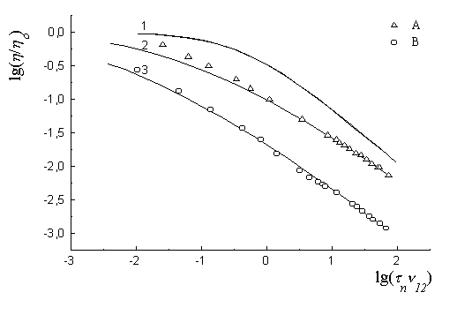
Рис.3. Зависимость приведенной сдвиговой вязкости от безразмерной скорости сдвига. В монодисперсном случае кривая – 1; – кривая 2, – кривая 3 . Экспериментальные данные образцов А, В приведены в таблице.

Численные расчеты для монодисперсного случая приведены на рис.3, причем теоретические кривые сдвиговой вязкости, построенные для различных значений среднечисловой молекулярной массы, совпадают (кривая 1). Это служит подтверждением того, что полученная модель учитывает полидисперсность полимерных образцов.
Для оценки влияния степени полидисперсности на эластические свойства полимера на рис.4 приведена зависимость первой разности нормальных напряжений как функции скорости сдвига для рассматриваемых образцов полиэтилена. Теоретические кривые, как видно из рисунка, удовлетворительно аппроксимируют экспериментальные данные, это позволяет сделать вывод, что полученная модель может служить для оценки упругости полимерной жидкости. В монодисперсном случае (рис.4) теоретические кривые 1, 2 существенно отклоняются от эксперимента.
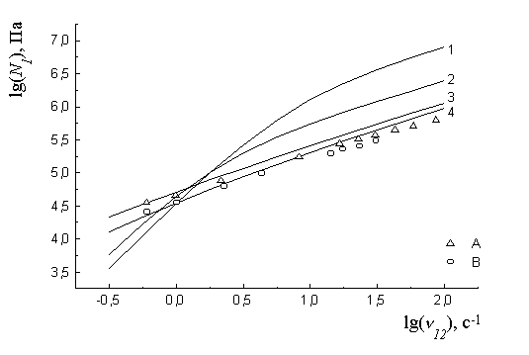
Рис.4. Зависимость первой разности нормальных напряжений от скорости сдвига. В монодисперсном случае кривые – 1, 2; – кривая 2, – кривая 3. Экспериментальные данные образцов А, В приведены в таблице.

Таким образом, есть основание считать, что полученная модель пригодна для описания стационарного однородного сдвигового течения растворов и расплавов линейных полимеров различной степени полидисперсности. В дальнейшем предстоит убедиться, что эту модель можно использовать при описании более сложных течений растворов и расплавов линейных полимеров.

ЛИТЕРАТУРА

- Пышнограй Г.В., Покровский В.Н., Яновский Ю.Г. и др. Определяющее уравнение нелинейных вязкоупругих (полимерных) сред в нулевом приближении по параметрам молекулярной теории и следствия для сдвига и растяжения. ДАН, 1994, т.339, №5, с.612-615.
Головичева И.Э., Зинович С.А., Пышнограй Г.В. Влияние молекулярной массы на сдвиговую и продольную вязкость линейных полимеров. Прикладная механика и техническая физика, 2000, т.41, №2, с.154–160.
- Алтухов Ю.А., Пышнограй Г.В. Анизотропия подвижности и нелинейные эффекты в молекулярной теории вязкоупругости линейных полимеров. Изв. АН, Механика жидкости и газа, 1995, №4, с.3–12.
- Алтухов Ю.А., Головичева И. Э., Пышнограй Г.В. Молекулярный подход в динамике линейных полимеров: теория и численный эксперимент. Изв. АН, Механика жидкости и газа, 2000, №1, с.3–13.
- Покровский В.Н. Статистическая механика разбавленных суспензий. М., Наука, 1978, 136 с.
- Чанг Дей Хан Реология в процессах переработки полимеров. М., Химия, 1979, 366 с.
- Schieber J.D. Kinetic theory of polymer melts. VIII. Rheological properties of polydisperse mixtures. J. Chem Phys., 1987, v.87, №8, pp.4917-4927.
- Schieber J.D. Kinetic theory of polymer melts. IX. Comparisons with experimental data. J. Chem Phys., 1987, v.87, №8, pp.4928-4936.

Поступила в редакцию 11 сентября 2001 года.

